11. Построение глобальных сетей на основе коммутации пакетов
В предыдущих лекциях рассматривалось построение глобальных связей в корпоративной сети на основе выделенных или коммутируемых каналов. Основные проблемы были сосредоточены при этом на физическом и канальном уровнях, так как поверх протоколов этих уровней, специфических для глобального канала, работал сетевой протокол IP, который использовался и для объединения локальных сетей.
Однако для глобальных сетей с коммутацией пакетов, таких как Х.25, frame relay или ATM, характерна оригинальная техника маршрутизации пакетов (здесь термин “пакет” используется как родовой для обозначения пакетов Х.25, кадров frame relay и ячеек ATM). Эта техника основана на понятии “виртуальный канал” и обеспечивает эффективную передачу долговременных устойчивых потоков данных.
11.1. Принцип коммутации пакетов с использованием техники виртуальных каналов
Техника виртуальных каналов, используемая в сетях с коммутацией пакетов (кроме TCP/IP), состоит в следующем.
Прежде чем пакет будет передан через сеть, необходимо установить виртуальное соединение между абонентами сети — терминалами, маршрутизаторами или компьютерами. Существуют два типа виртуальных соединений — коммутируемый виртуальный канал (Switched Virtual Circuit, SVC) и постоянный виртуальный канал (Permanent Virtual Circuit, PVC). При создании коммутируемого виртуального канала коммутаторы сети настраиваются на передачу пакетов динамически, по запросу абонента, а создание постоянного виртуального канала происходит заранее, причем коммутаторы настраиваются вручную администратором сети, возможно, с привлечением централизованной системы управления сетью.
Смысл создания виртуального канала состоит в том, что маршрутизация пакетов между коммутаторами сети на основании таблиц маршрутизации происходит только один раз — при создании виртуального канала (имеется в виду создание коммутируемого виртуального канала, поскольку создание постоянного виртуального канала осуществляется вручную и не требует передачи пакетов по сети). После создания виртуального канала передача пакетов коммутаторами происходит на основании так называемых номеров или идентификаторов виртуальных каналов (Virtual Channel Identifier, VCI). Каждому виртуальному каналу присваивается значение VCI на этапе создания виртуального канала, причем это значение имеет не глобальный характер, как адрес абонента, а локальный — каждый коммутатор самостоятельно нумерует новый виртуальный канал. Кроме нумерации виртуального канала, каждый коммутатор при создании этого канала автоматически настраивает так называемые таблицы коммутации портов — эти таблицы описывают, на какой порт нужно передать пришедший пакет, если он имеет определенный номер VCI. Так что после прокладки виртуального канала через сеть коммутаторы больше не используют для пакетов этого соединения таблицу маршрутизации, а продвигают пакеты на основании номеров VCI небольшой разрядности. Сами таблицы коммутации портов также включают обычно меньше записей, чем таблицы маршрутизации, так как хранят данные только о действующих на данный момент соединениях, проходящих через данный порт.
Работа сети по маршрутизации пакетов ускоряется за счет двух факторов. Первый состоит в том, что решение о продвижении пакета принимается быстрее из-за меньшего размера таблицы коммутации. Вторым фактором является уменьшений доли служебной информации в пакетах. Адреса конечных узлов в глобальных сетях обычно имеют достаточно большую длину — 14-15 десятичных цифр, которые занимают до 8 байт (в технологии ATM — 20 байт) в служебном поле пакета.
Номер же виртуального канала обычно занимает 10-12 бит, так что накладные расходы на адресную часть существенно сокращаются, а значит, полезная скорость передачи данных возрастает.
Режим PVC является особенностью технологии маршрутизации пакетов в глобальных сетях, в сетях TCP/IP такого режима работы нет. Работа в режиме PVC является наиболее эффективной по критерию производительности сети. Постоянный виртуальный канал подобен выделенному каналу в том, что не требуется устанавливать соединение или разъединение. Отличие PVC от выделенной линии состоит в том, что пользователь не имеет никаких гарантий относительно действительной пропускной способности PVC. Использование PVC обычно намного дешевле, чем аренда выделенной линии, так как пользователь делит пропускную способность сети с другими пользователями.
Режим продвижения пакетов на основе готовой таблицы коммутации портов обычно называют не маршрутизацией, а коммутацией и относят не к третьему, а ко второму (канальному) уровню стека протоколов.
Принцип маршрутизации пакетов на основе виртуальных каналов поясняется на рис. 11.1. При установлении соединения между конечными узлами используется специальный тип пакета — запрос на установление соединения (обычно называемый Call Request), который содержит многоразрядный (в примере семиразрядный) адрес узла назначения.
Пусть конечный узел с адресом 1581120 начинает устанавливать виртуальное соединение с узлом с адресом 1581130. Одновременно с адресом назначения в пакете Call Request указывается и номер виртуального соединения VCI. Этот номер имеет локальное значение для порта компьютера, через который устанавливается соединение. Через один порт можно установить достаточно большое количество виртуальных соединений, поэтому программное обеспечение протокола глобальной сети в компьютере просто выбирает свободный в данный момент для данного порта номер. Если через порт уже проложено 3 виртуальных соединения, то для нового соединения будет выбран номер 4, по которому всегда можно будет отличить пакеты данного соединения от пакетов других соединений, приходящих на этот порт.
Далее пакет типа Call Request с адресом назначения 1581130, номером VCI 4 и адресом источника 1581120 отправляется в порт 1 коммутатора К1 сети. Адрес назначения используется для маршрутизации пакета на основании таблиц маршрутизации, аналогичных таблицам маршрутизации протокола IP, но с более простой структурой каждой записи. Запись состоит из адреса назначения и номера порта, на который нужно переслать пакет. Адрес следующего коммутатора не нужен, так как все связи между коммутаторами являются связями типа “точка-точка”, множественных соединений между портами нет. Стандарты глобальных сетей обычно не описывают какой-либо протокол обмена маршрутной информацией, подобный RIP или OSPF, позволяющий коммутаторам сети автоматически строить таблицы маршрутизации. Поэтому в таких сетях администратор обычно вручную составляет подобную таблицу, указывая для обеспечения отказоустойчивости основной и резервный пути для каждого адреса назначения. Исключением являются сети ATM, для которых разработан протокол маршрутизации PNNI, основанный на алгоритме состояния связей.
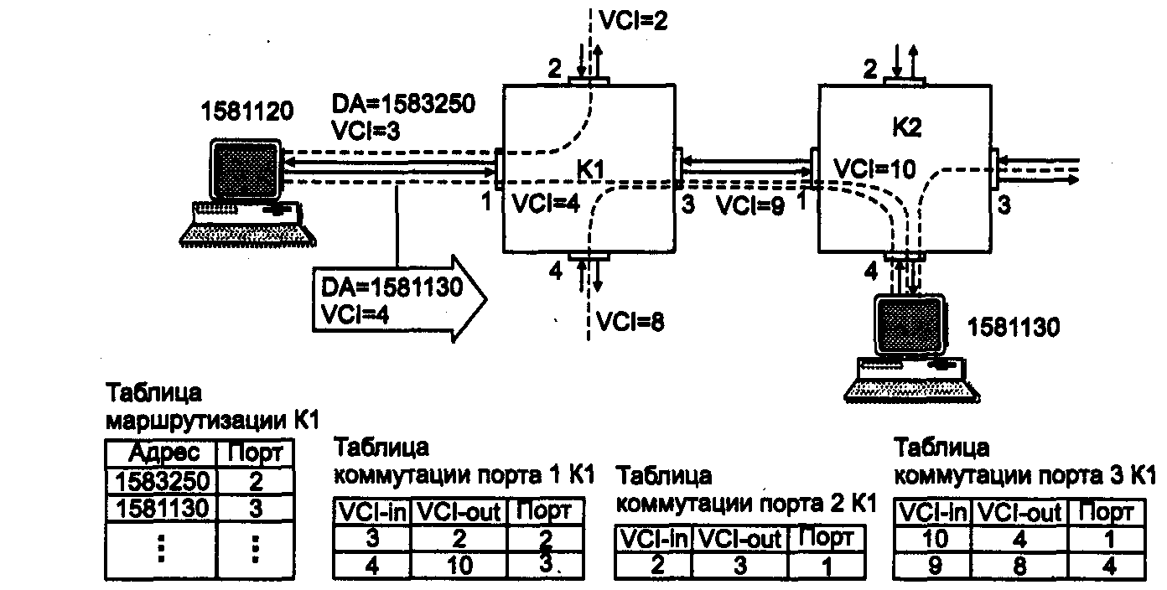
Рис. 11.1. Коммутация в сетях с виртуальными соединениями
В приведенном примере в соответствии с таблицей маршрутизации оказалось необходимым передать пакет Call Request с порта 1 на порт 3. Одновременно с передачей пакета коммутатор изменяет номер виртуального соединения пакета — он присваивает пакету первый свободный номер виртуального канала для выходного порта данного коммутатора. Каждый конечный узел и каждый коммутатор ведет свой список занятых и свободных номеров виртуальных соединений для всех своих портов. Изменение номера виртуального канала делается для того, чтобы при продвижении пакетов в обратном направлении (а виртуальные каналы обычно работают в дуплексном режиме), можно было отличить пакеты данного виртуального канала от пакетов других виртуальных каналов, уже проложенных через порт 3. В примере через порт 3 уже проходит несколько виртуальных каналов, причем самый старший занятый номер — это номер 9. Поэтому коммутатор меняет номер прокладываемого виртуального канала с 4 на 10.
Кроме таблицы маршрутизации для каждого порта составляется таблица коммутации. В таблице коммутации входного порта 1 коммутатор отмечает, что в дальнейшем пакеты, прибывшие на этот порт с номером VCI равным 4 должны передаваться на порт 3, причем номер виртуального канала должен быть изменен на 10. Одновременно делается и соответствующая запись в таблице коммутации порта 3 - пакеты, пришедшие по виртуальному каналу 10 в обратном направлении нужно передавать на порт с номером 1, меняя номер виртуального канала на 4. Таким образом, при получении пакетов в обратном направлении компьютер-отправитель получает пакеты с тем же номером VCI, с которым он отправлял их в сеть.
В результате действия такой схемы пакеты данных уже не несут длинные адреса конечных узлов, а имеют в служебном поле только номер виртуального канала, на основании которого и производится маршрутизация всех пакетов, кроме пакета запроса на установление соединения. В сети прокладывается виртуальный канал, который не изменяется в течение всего времени существования соединения. Его номер меняется от коммутатора к коммутатору, но для конечных узлов он остается постоянным.
За уменьшение служебного заголовка приходится платить невозможностью баланса трафика внутри виртуального соединения. При отказе какого-либо канала соединение приходится также устанавливать заново.
По существу, техника виртуальных каналов позволяет реализовать два режима продвижения пакетов — стандартный режим маршрутизации пакета на основании адреса назначения и режим коммутации пакетов на основании номера виртуального канала. Эти режимы применяются поэтапно, причем первый этап состоит в маршрутизации всего одного пакета — запроса на установление соединения.
Техника виртуальных каналов имеет свои достоинства и недостатки по сравнению с техникой IP- маршрутизации. Маршрутизация каждого пакета без предварительного установления соединения (IP не работает с установлением соединения) эффективна для кратковременных потоков данных. Кроме того, возможно распараллеливание трафика для повышения производительности сети при наличии параллельных путей в сети. Быстрее отрабатывается отказ маршрутизатора или канала связи, так как последующие пакеты просто пойдут по новому пути (здесь, правда, нужно учесть время необходимое для внесения изменений в таблицы маршрутизации). При использовании виртуальных каналов очень эффективно передаются через сеть долговременные потоки, но для кратковременных этот режим не очень подходит, так как на установление соединения уходит сравнительно много времени — даже коммутаторы технологии ATM, работающие на высоких скоростях, тратят на установление соединения по 5-10 мс каждый.
11.2. Сети Х.25
Назначение и структура сетей Х.25
Сети Х.25 были первыми сетями с коммутацией пакетов, используемыми для построения корпоративных сетей. Долгое время сети Х.25 были единственными доступными сетями с коммутацией пакетов коммерческого типа, в которых давались гарантии коэффициента готовности сети. Сеть Internet как коммерческая начала эксплуатироваться позднее, поэтому для корпоративных пользователей в то время выбора не было. Кроме того, сети Х.25 хорошо работали на ненадежных линиях благодаря протоколам с установлением соединения и коррекцией ошибок на двух уровнях — канальном и сетевом.
Стандарт Х.25 “Интерфейс между оконечным оборудованием данных и аппаратурой передачи данных для терминалов, работающих в пакетном режиме в сетях передачи данных общего пользования” был разработан комитетом CCITT в 1974 году и пересматривался несколько раз. Стандарт наилучшим образом подходил для передачи трафика низкой интенсивности, характерного для терминалов, и в меньшей степени соответствовал более высоким требованиям трафика первых локальных сетей. Как видно из названия, стандарт не описывал внутреннее устройство сети Х.25, а только определял пользовательский интерфейс с сетью. Взаимодействие двух сетей Х.25 определял стандарт Х.75.
Технология сетей Х.25 имела несколько существенных признаков, отличающих ее от других технологий:
• Наличие в структуре сети специального устройства — PAD (Packet Assembler Disassembler), предназначенного для выполнения операции сборки нескольких низкоскоростных потоков байт от алфавитно-цифровых терминалов в пакеты, передаваемые по сети и направляемые компьютерам для обработки. Эти устройства имеют также русскоязычное название “Сборщик-разборщик пакетов”, СРП.
• Наличие трехуровневого стека протоколов с использованием на канальном и сетевом уровнях протоколов с установлением соединения, управляющих потоками данных и исправляющих ошибки.
• Ориентация на однородные стеки транспортных протоколов во всех узлах сети — сетевой уровень был рассчитан на работу только с одним протоколом канального уровня и не мог подобно протоколу IP объединять разнородные сети. Сеть Х.25 состояла из коммутаторов (Switches, S), называемых также центрами коммутации пакетов (ЦКП), расположенных в различных географических точках и соединенных высокоскоростными выделенными каналами (рис. 11.2). Выделенные каналы могли быть как цифровыми, так и аналоговыми.
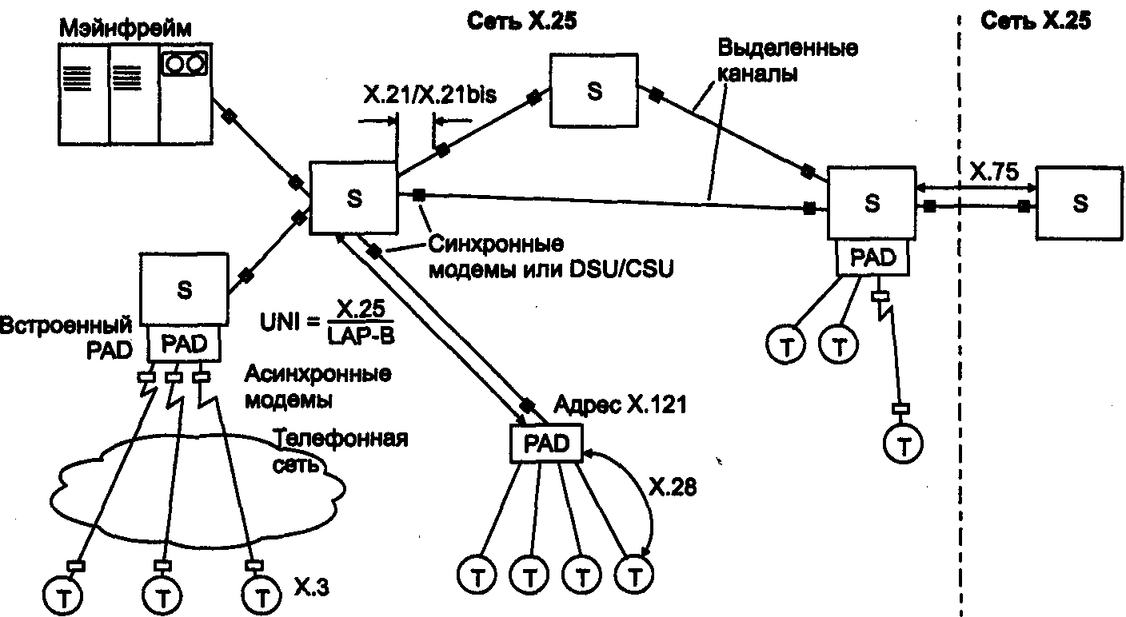
Рис. 11.2. Структура сети Х.25
Терминалы не имели конечных адресов сети Х.25. Адрес присваивался порту PAD, который был подключен к коммутатору пакетов Х.25 с помощью выделенного канала.
Устройства PAD часто использовались для подключения к сетям Х.25 кассовых терминалов и банкоматов, имеющих асинхронный интерфейс RS-232.
Стандарт Х.28 определял параметры терминала, а также протокол взаимодействия терминала с устройством PAD. PAD мог работать с терминалом в двух режимах: управляющем и передачи данных. В управляющем режиме пользователь с помощью команд мог указать адрес компьютера, с которым нужно установить соединение по сети Х.25, а также установить некоторые параметры работы PAD, например выбрать специальный символ для обозначения команды немедленной отправки пакета, установить режим эхо-ответов символов, набираемых на клавиатуре, от устройства PAD. При наборе комбинации клавиш Ctrl+P PAD переходил в режим передачи данных и воспринимал все последующие символы как данные, которые нужно было передать в пакете Х.25 узлу назначения. В сущности, протокол Х.28 определял протокол эмуляции терминала, подобный протоколу telnet стека TCP/IP.
Компьютеры и локальные сети обычно подключались к сети Х.25 непосредственно через адаптер Х.25 или маршрутизатор, поддерживающий на своих интерфейсах протоколы Х.25. Существовал так же протокол Х.29, с помощью которого узел сети мог управлять PADом удаленно, по сети.
Адресация в сетях Х.25
Максимальная длина поля адреса в пакете Х.25 составляет 16 байт. Если сеть Х.25 должна была обмениваться данными с другими сетями Х.25, то в ней нужно было придерживаться адресации стандарта Х.121 CCITT. Адреса Х.121 (называемые также International Data Numbers, IDN) имели разную длину, которая могла доходить до 14 десятичных знаков. Первые четыре цифры IDN называли кодом идентификации сети (Data Network Identification Code, DNIC). DNIC был поделен на две части; первая часть (3 цифры) определяла страну, в которой находилась сеть, а вторая — номер сети Х.25 в данной стране. Таким образом, внутри каждой страны можно было организовать только 10 сетей Х.25. Если же требовалось пронумеровать больше, чем 10 сетей для одной страны, проблема решалась тем, что одной стране давали несколько кодов. Например, Россия имела до 1995 года один код — 250, а в 1995 году ей был выделен еще один код — 251. Остальные цифры адреса назывались номером национального терминала (National Terminal Number, NTN). Эти цифры позволяли идентифицировать определенный DTE в сети Х.25.
По стандарту ISO 7498 для нумерации сетей Х.25 к адресу в формате Х.121 добавлялся только один байт префикса, несущий код 36 (использование в адресе только кодов десятичных цифр) или 37 (использование произвольных двоичных комбинаций). Этот код позволял универсальным коммутаторам, например коммутаторам сети ISDN, поддерживающим также и коммутацию пакетов Х.25, автоматически распознавать тип адреса и правильно выполнять маршрутизацию запроса на установление соединения.
Стек протоколов сети Х.25
Стандарты сетей Х.25 описывали 3 уровня протоколов (рис. 11.3).
- На физическом уровне были определены синхронные интерфейсы Х.21 и Х.21 bis к оборудованию передачи данных — либо DSU/CSU, если выделенный канал являлся цифровым, либо к синхронному модему, если канал был аналоговым.
- На канальном уровне использовалось подмножество протоколов HDLC. Выбор осуществлялся из двух процедур доступа к каналу: LAP или LAP-B.
- На сетевом уровне был определен протокол Х.25/3 обмена пакетами между оконечным оборудованием и сетью передачи данных.
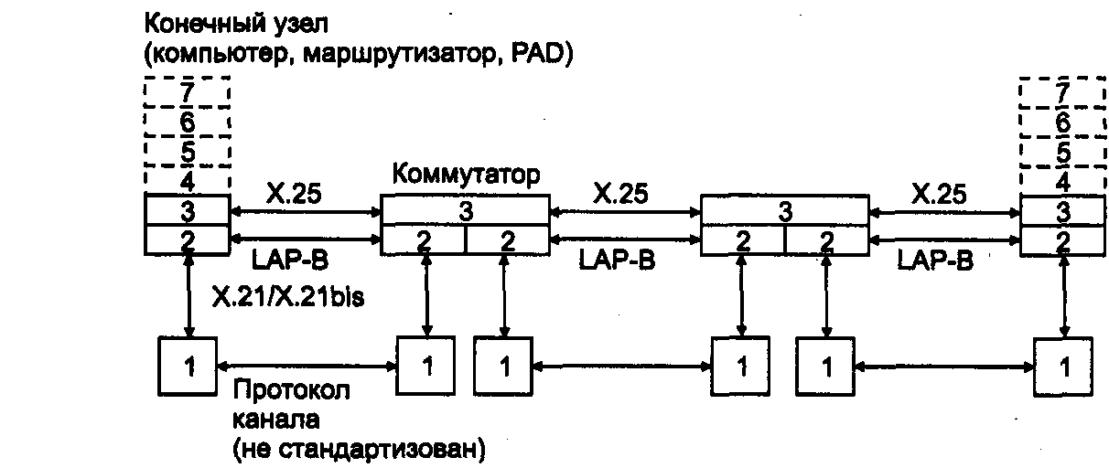
Рис. 11. 3. Стек протоколов сети Х.25
Транспортный реализовывался в конечных узлах и стандартом не определялся.
Протокол физического уровня канала связи не был оговорен, и это давало возможность использовать каналы разных стандартов.
На канальном уровне обычно использовался протокол LAP-B. Протокол LAP-B почти во всех отношениях идентичен протоколу LLC2, описанному в курсе ТЛВС, кроме адресации. Кадр LAP-B содержит одно однобайтовое адресное поле (а не два — DSAP и SSAP), в котором указывается не адрес службы верхнего уровня, а направление передачи кадра — 0х01 для направления команд от DTE к DCE (в сеть) или ответов от DCE к DTE (из сети) и 0х03 для направления ответов от DTE к DCE или команд от DCE к DTE. Поддерживается как нормальный режим (с максимальным окном в 8 кадров и однобайтовым полем управления), так и расширенный режим (с максимальным окном в 128 кадров и двухбайтовым полем управления).
Сетевой уровень Х.25/3 (в стандарте он был назван не сетевым, а пакетным уровнем) реализовывался с использованием 14 различных типов пакетов, по назначению аналогичных типам кадров протокола LAP-B. Так как надежную передачу данных обеспечивал протокол LAP-B, протокол Х.25/3 выполнял функции маршрутизации пакетов, установления и разрыва виртуального канала между конечными абонентами сети и управления потоком пакетов.
После установления соединения на канальном уровне конечный узел должен был установить виртуальное соединение с другим конечным узлом сети. Для этого он в кадрах LAP-B посылал пакет Call Request протокола Х.25. Формат пакета Call Request показан на рис. 11. 4.
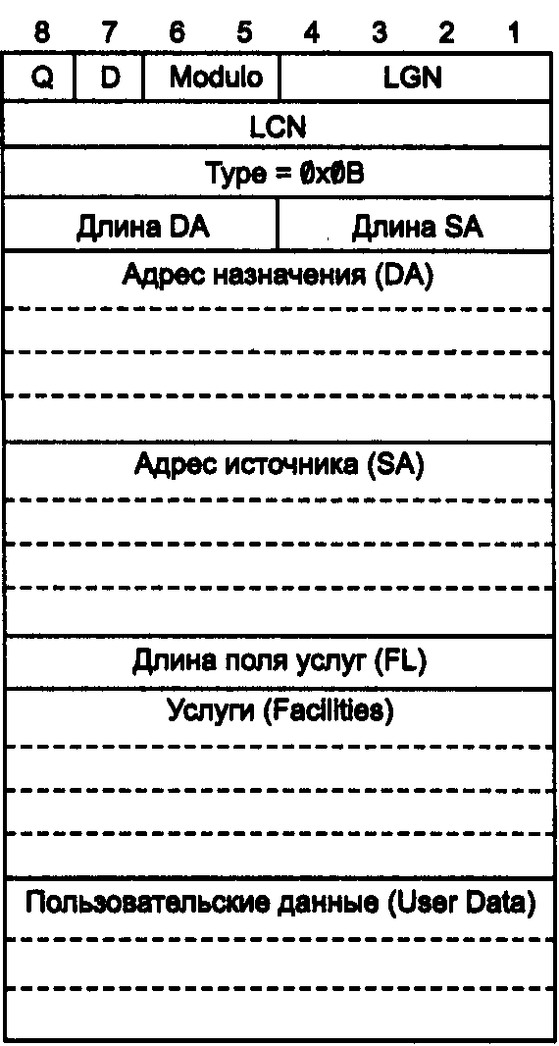
Рис. 11.4. Формат пакета Call Request
Поля, расположенные в первых трех байтах заголовка пакета, использовались во всех типах кадров протокола Х.25. Признак Q был предназначен для распознавания на сетевом уровне типа информации в поле данных пакета (Q=l управляющая информация, а Q=0 — данные). Признак D означал подтверждение приема пакета узлом назначения. Обычный механизм подтверждения принятия пакетов с помощью квитанций имел для протокола Х.25 только локальный смысл - прием пакета подтверждал ближайший коммутатор сети, через который конечный узел запрашивал и устанавливал виртуальное соединение. Если же узел-источник запрашивал подтверждение приема конечным узлом, то это подтверждение индицировалось установкой бита D (delivery confirmation) в пакетах, идущих от узла назначения.
Признак Modulo говорил о том, по какому модулю — 8 или 128 — велась нумерация пакетов. Значение 10 означало модуль 128, а 01 — модуль 8.
Поле Номер логической группы (Logical Group Number, LGN) содержало значение номера логической группы виртуального канала. Каналы образовывали логические группы по функциональному признаку, например:
• постоянный виртуальный канал;
• коммутируемый виртуальный канал только для входящих сообщений (симплексный);
• коммутируемый виртуальный канал только для исходящих сообщений (симплексный);
• коммутируемый дуплексный виртуальный канал.
Поле Номер логического канала (Logical Channel Number, LCN) содержало номер виртуального канала, назначаемого узлом-источником (для коммутируемых виртуальных каналов) или администратором сети (для постоянных виртуальных каналов). Максимальное количество виртуальных каналов, проходящих через один порт - 256.
Поле Тип (Type) указывало тип пакета. Например, для пакета Call Request было отведено значение типа, равное 0х0В. Младший бит этого поля определяет, является ли пакет управляющим (бит равен 1) или пакетом данных (0). Значение 0х0В содержит 1 в младшем бите, поэтому это управляющий пакет, а остальные биты в этом случае определяют подтип пакета. В пакете данных остальные биты поля Type использовались для переноса номеров квитанций N(S) и N(R).
Следующие два поля определяли длину адресов назначения и источника (DA и SA) в пакете. Сами адреса назначения и источника занимали отведенное им количество байт в следующих двух полях.
Поля Длина поля услуг (Facilities length) и Услуги (Facilities) использовались для согласования дополнительных услуг, которые оказывает сеть абоненту (пользователь мог попросить сеть использовать нестандартные значения параметров протокола — размера окна, максимального размера поля данных пакета и т. п.). Протокол Х.25 допускал следующие максимальные значения длины поля данных: 16,32,64,128,256,512 и 1024 байт. Предпочтительной была длина 128 байт.
Пакет Call Request принимался коммутатором сети и маршрутизировался на основании таблицы маршрутизации, прокладывая при этом виртуальный канал. Начальное значение номера виртуального канала задавалось пользователем в этом пакете в поле LCN (аналог поля VCI). Протокол маршрутизации для сетей Х.25 не был определен.
После установления виртуального канала конечные узлы обменивались пакетами формата Data. Этот формат был похож на описанный Call Request — первые три байта в нем имели те же поля, а адресные поля и поля услуг отсутствовали. Пакет данных не имел поля, которое бы определяло тип переносимых в пакете данных, то есть поля, аналогичного полю Protocol в IP-пакете. Для устранения этого недостатка первый байт в поле данных всегда интерпретировался как признак типа данных.
Коммутаторы (ЦКП) сетей Х.25 представляли собой гораздо более простые и дешевые устройства по сравнению с маршрутизаторами сетей TCP/IP. Это объясняется тем, что они не поддерживали процедур обмена маршрутной информацией и нахождения оптимальных маршрутов, а также не выполняли преобразований форматов кадров канальных протоколов. По принципу работы они были ближе к коммутаторам локальных сетей, чем к маршрутизаторам.
11.3. Сети Frame Relay
Назначение и общая характеристика
Сети frame relay гораздо лучше подходили для передачи пульсирующего трафика локальных сетей по сравнению с сетями Х.25. Преимущество сетей frame relay заключалось в их низкой протокольной избыточности и дейтаграммном режиме работы, что обеспечивало достаточно высокую пропускную способность (на момент принятия стандарта) и небольшие задержки кадров. Надежную передачу кадров технология frame relay не обеспечивала. Сети frame relay специально разрабатывались как общественные сети для соединения частных локальных сетей эксплуатировавшихся в конце ХХ века. Они обеспечивали скорость передачи данных до 2 Мбит/с.
Особенностью технологии frame relay была гарантированная поддержка основных показателей качества транспортного обслуживания локальных сетей — средней скорости передачи данных по виртуальному каналу при допустимых пульсациях трафика. Гарантии качества обслуживания на сегодня может предоставить только технология ATM, в то время как остальные технологии предоставляют требуемое качество обслуживания только в режиме “с максимальными усилиями” (best effort), то есть без гарантий.
Технология frame relay в сетях ISDN была стандартизована как служба. В рекомендациях 1.122, вышедших в свет в 1988 году, эта служба входила в число дополнительных служб пакетного режима, но затем уже при пересмотре рекомендаций в 1992-93 гг. она вошла в число служб режима передачи кадров.
Некоммерческую организацию Frame Relay Forum образовали в 1990 году компании Cisco Systems, Northern Telecom и Digital Equipment Corporation для развития и конкретизации стандартов CCITT и ANSI.
Стандарты frame relay, как ITU-T/ANSI, так и Frame Relay Forum, определяли два типа виртуальных каналов — постоянные (PVC) и коммутируемые (SVC). Однако производители оборудования frame relay и поставщики услуг сетей frame relay начали с поддержки только постоянных виртуальных каналов. Это, естественно, было большим упрощением технологии.
Стек протоколов frame relay
Технология frame relay использует для передачи данных технику виртуальных соединений, аналогичную той, которая применялась в сетях Х.25, однако стек протоколов frame relay передает кадры (при установленном виртуальном соединении) по протоколам только физического и канального уровней, в то время как в сетях Х.25 и после установления соединения пользовательские данные передаются протоколом 3-го уровня.
Кроме того, протокол канального уровня LAP-F в сетях frame relay имеет два режима работы — основной (core) и управляющий (control). В основном режиме кадры передаются без преобразования и контроля, как и в коммутаторах локальных сетей.
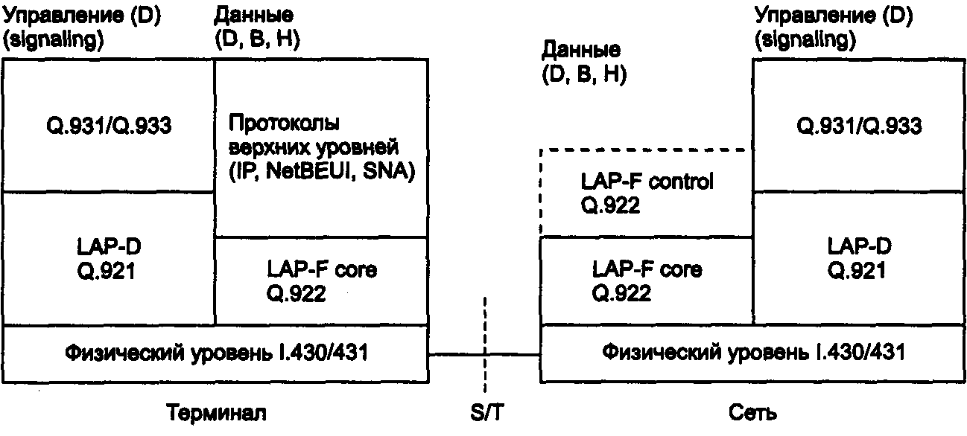
Рис. 11.5. Стек протоколов frame relay
При таком подходе уменьшаются накладные расходы при передаче пакетов локальных сетей, так как они вкладываются сразу в кадры канального уровня, а не в пакеты сетевого уровня, как это происходит в сетях Х.25.
Структура стека (рис. 11.5) хорошо отражает происхождение технологии frame relay в недрах технологии ISDN, так как сети frame relay заимствуют многое из стека протоколов ISDN, особенно в процедурах установления коммутируемого виртуального канала.
Основу технологии составляет протокол LAP-F core, который является весьма упрощенной версией протокола LAP-D. Протокол LAP-F (стандарт Q.922 ITU-T) работает на любых каналах сети ISDN, а также на каналах типа Т1/Е1. Терминальное оборудование посылает в сеть кадры LAP-F в любой момент времени, считая что виртуальный канал в сети коммутаторов уже проложен. При использовании PVC оборудованию frame relay нужно поддерживать только протокол LAP-F core.
Протокол LAP-F contol является необязательной надстройкой над LAP-F core, которая выполняет функции контроля доставки кадров и управления потоком. С помощью протокола LAP-F control сетью реализуется служба frame switching.
Для установки коммутируемых виртуальных каналов стандарт ITU-T предлагает канал D пользовательского интерфейса. На нем работает протокол LAP-D, который использовался для надежной передачи кадров в сетях ISDN. Поверх этого протокола работает протокол Q.931 или протокол Q.933 (который является упрощением и модификацией протокола Q.931 ISDN), устанавливающий виртуальное соединение на основе адресов конечных абонентов (в стандарте Е.164 или ISO 7498), а также номера виртуального соединения, который в технологии frame relay носит название Data Link Connection Identifier — DLCI.
После того как коммутируемый виртуальный канал в сети frame relay установлен посредством протоколов LAP-D и Q.931/933, кадры могут транслироваться по протоколу LAP-F, который коммутирует их с помощью таблиц коммутации портов, в которых используются локальные значения DLCI. Протокол LAP-F core выполняет не все функции канального уровня по сравнению с протоколом LAP-D, поэтому ITU-T изображает его на пол-уровня ниже, чем протокол LAP-D, оставляя место для функций надежной передачи пакетов протоколу LAP-F control.
Из-за того, что технология frame relay заканчивается на канальном уровне, она хорошо согласуется с идеей инкапсуляции пакетов единого сетевого протокола, например IP, в кадры канального уровня любых сетей, составляющих интерсеть. Процедуры взаимодействия протоколов сетевого уровня с технологией frame relay стандартизованы.
Другой особенностью технологии frame relay является отказ от коррекции обнаруженных в кадрах искажений. Протокол frame relay подразумевал, что конечные узлы будут обнаруживать и корректировать ошибки за счет работы протоколов транспортного или более высоких уровней. Структура кадра протокола LAP-F приведена на рис. 11.6.
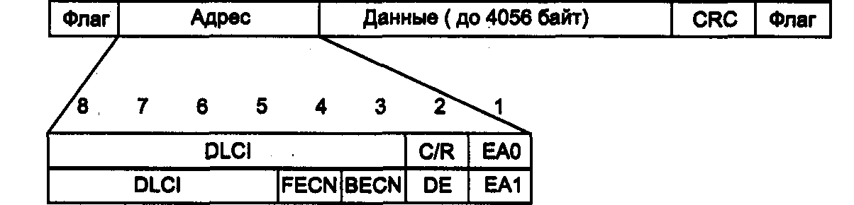
Рис. 11.6. Формат кадра LAP-F
За основу взят формат кадра HDLC, но поле адреса существенно изменило свой формат, а поле управления вообще отсутствует.
Поле номера виртуального соединения (Data Link Connection Identifier, DLCI) состоит из 10 битов, что позволяет использовать до 1024 виртуальных соединений. Если бит в признаке ЕА0 и ЕА1 (Extended Address — расширенный адрес). установлен в ноль, то признак называется ЕА0 и означает, что в следующем байте имеется продолжение поля адреса, а если бит признака равен 1, то поле называется ЕА1 и индицирует окончание поля адреса.
Десятиразрядный формат DLCI является основным, но при использовании трех байт для адресации поле DLCI имеет длину 16 бит, а при использовании четырех байт — 23 бита.
Стандарты frame relay (ANSI, ITU-T) распределяют адреса DLCI между пользователями и сетью следующим образом:
• 0 — используется для виртуального канала локального управления (LMI);
• 1-15 — зарезервированы для дальнейшего применения;
• 16-991 — используются абонентами для нумерации PVC и SVC;
• 992-1007 — используются сетевой транспортной службой для внутрисетевых соединений;
• 1008-1022 — зарезервированы для дальнейшего применения;
• 1023 — используются для управления канальным уровнем.
Таким образом, в любом интерфейсе frame relay для оконечных устройств пользователя отводится 976 адресов DLCI.
Поле данных может иметь размер до 4056 байт.
Поле C/R имеет обычный для протокола семейства HDLC смысл — это признак “команда-ответ”.
Поля DE, FECN и BECN используются протоколом для управлением трафиком и поддержания заданного качества обслуживания виртуального канала.
Поддержка качества обслуживания
Технология frame relay благодаря особому подходу гарантированно обеспечивала основные параметры качества транспортного обслуживания, необходимые при объединении локальных сетей.
Вместо приоритезации трафика использовалась процедура заказа качества обслуживания при установлении соединения, отсутствующая в сетях Х.25 (в сетях TCP/IP эта роль отводится протоколу RSVP).
Для каждого виртуального соединения определялись несколько параметров, влияющих на качество обслуживания:
• CIR (Committed Information Rate) — согласованная информационная скорость, с которой сеть будет передавать данные пользователя.
• Bс (Committed Burst Size) — согласованный объем пульсации, то есть максимальное количество байтов, которое сеть будет передавать от этого пользователя за интервал времени Т.
• Be (Excess Burst Size) — дополнительный объем пульсации, то есть максимальное количество байтов, которое сеть будет пытаться передать сверх установленного значения Вс за интервал времени Т.
Если эти величины определены, то время Т определяется формулой: Т = Bc/CIR. Можно задать значения CIR и Т, тогда производной величиной станет величина всплеска трафика Вс.
Соотношение между параметрами CIR, Bс, Be и Т иллюстрирует рис. 11.7.
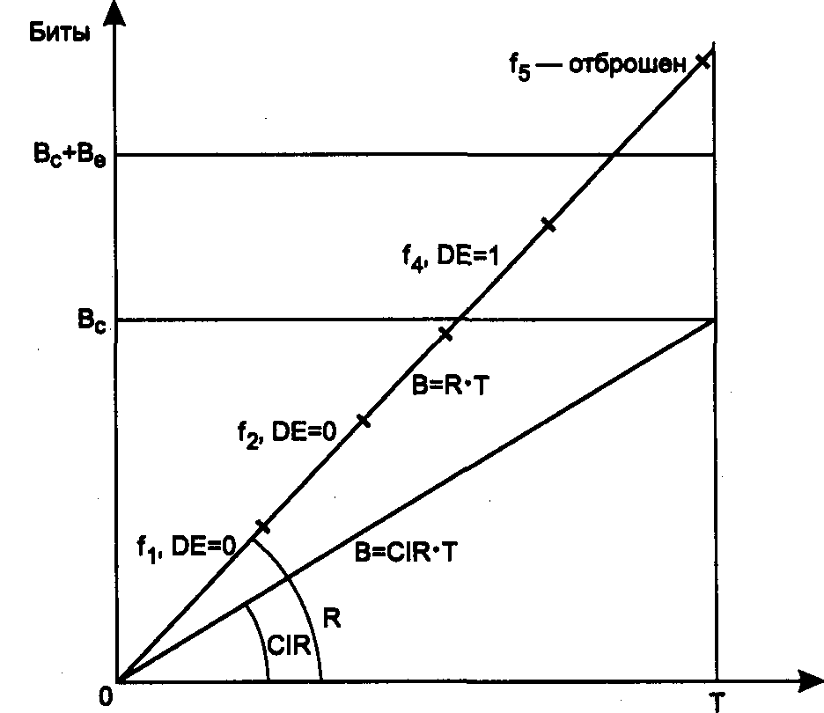
Рис. 11.7. Реакция сети на поведение пользователя: R — скорость канала доступа; f1-f4 -кадры, гарантий по задержкам передачи которых технология frame relay не давала.
Основным параметром, по которому абонент и сеть заключали соглашение при установлении виртуального соединения, являлась согласованная скорость передачи данных. Для постоянных виртуальных каналов это соглашение было частью контракта на пользование услугами сети. При установлении коммутируемого виртуального канала соглашение о качестве обслуживания заключалось автоматически с помощью протокола Q.931/933 — требуемые параметры CIR, Вс и Be передавались в пакете запроса на установление соединения.
Так как скорость передачи данных измеряется на каком-то интервале времени, то интервал Т и является таким контрольным интервалом, на котором проверяются условия соглашения. В общем случае пользователь не должен за этот интервал передать в сеть данные со средней скоростью, превосходящей CIR. Если же он нарушает соглашение, то сеть не только не гарантирует доставку кадра, но помечает этот кадр признаком DE (Discard Eligibility), равным 1, то есть как кадр, подлежащий удалению. Однако кадры, отмеченные таким признаком, удаляются из сети только в том случае, если коммутаторы сети испытывают перегрузки. Если же перегрузок нет, то кадры с признаком DE-1 доставляются адресату.
Такое щадящее поведение сети соответствует случаю, когда общее количество данных, переданных пользователем в сеть за период Т, не превышает объема Вс+Ве. Если же этот порог превышен, то кадр не помечается признаком DE, а немедленно удаляется из сети.
На рис. 11.7 изображен случай, когда за интервал времени Т в сеть по виртуальному каналу поступило 5 кадров. Средняя скорость поступления информации в сеть составила на этом интервале R бит/с, и она оказалась выше CIR. Кадры fl, f2 и f3 доставили в сеть данные, суммарный объем которых не превысил порог Вс, поэтому эти кадры ушли дальше транзитом с признаком DE-0. Данные кадра f4, прибавленные к данным кадров fl, f2 и f3, уже превысили порог Вс, но еще не превысили порога Вс+Ве, поэтому кадр f4 также ушел дальше, но уже с признаком DE-1. Данные кадра f5, прибавленные к данным предыдущих кадров, превысили порог Вс+Ве, поэтому этот кадр был удален из сети.
Для контроля соглашения о параметрах качества обслуживания все коммутаторы сети frame relay выполняют так называемый алгоритм “дырявого ведра” (Leaky Bucket). Алгоритм использует счетчик С поступивших от пользователя байт. Каждые Т секунд этот счетчик уменьшается на величину Вс (или же сбрасывается в 0, если значение счетчика меньше, чем Вс). Все кадры, данные которых не увеличили значение счетчика свыше порога Вс, пропускаются в сеть со значением признака DE-0. Кадры, данные которых привели к значению счетчика, большему Вс, но меньшему Вс+Ве, также передаются в сеть, но с признаком DE=1. И наконец, кадры, которые привели к значению счетчика, большему Вс+Ве, отбрасываются коммутатором.
Пользователь мог договориться о включении не всех параметров качества обслуживания на данном виртуальном канале, а только некоторых.
Например, можно было использовать только параметры CIR и Вс. Этот вариант дает более качественное обслуживание, так как кадры никогда не отбрасываются коммутатором сразу. Коммутатор только помечает кадры, которые превышают порог Вс за время Т, признаком DE=1. Если сеть не сталкивается с перегрузками, то кадры такого канала всегда доходят до конечного узла, даже если пользователь постоянно нарушает договор с сетью.
Популярен еще один вид заказа на качество обслуживания, при котором оговаривается только порог Be, а скорость CIR полагается равной нулю. Все кадры такого канала сразу же отмечаются признаком DE-1, но отправляются в сеть, а при превышении порога Be они отбрасываются. Контрольный интервал времени Т в этом случае вычисляется как Be/R, где R — скорость доступа канала.
На рис. 11.8 приведен пример сети frame relay с пятью удаленными региональными отделениями корпорации. Обычно доступ к сети осуществлялось каналами c большей чем CIR пропускной способностью. Но при этом пользователь платил не за пропускную способность канала, а за заказанные величины CIR, Be и Be. Так, при использовании в качестве канала доступа канала Т1 и заказа службы со скоростью CIR, равной 128 Кбит/с, пользователь платил только за скорость 128 Кбит/с, а скорость канала Т1 в 1,544 Мбит/с влияла на верхнюю границу возможной пульсации Вс+Ве.
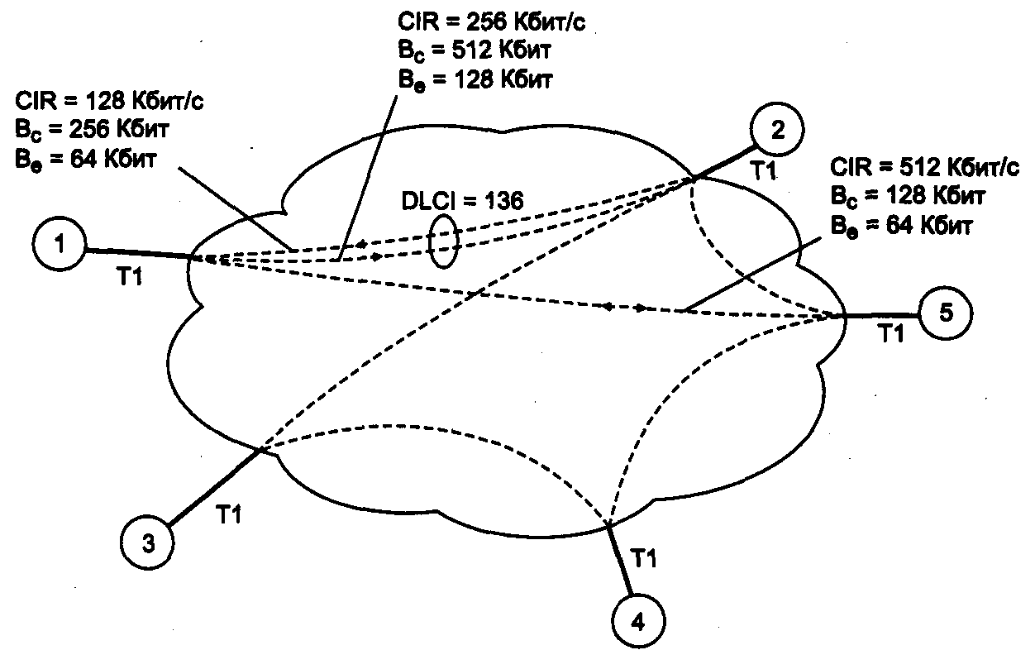
Рис. 11.8. Пример использования сети frame relay
Параметры качества обслуживания могли быть различными для разных направлений виртуального канала. Так, на рис. 11.8 абонент 1 соединен с абонентом 2 виртуальным каналом с DLCI=136. При направлении от абонента 1 к абоненту 2 канал имеет среднюю скорость 128 Кбит/с с пульсациями Вс=256 Кбит (интервал Т составил 2с) и Ве=64 Кбит. А при передаче кадров в обратном направлении средняя скорость уже может достигать значения 256 Кбит/с с пульсациями Вс=512 Кбит и Ве=128 Кбит.
Механизм заказа средней пропускной способности и максимальной пульсации являлся основным механизмом управления потоками кадров в сетях frame relay. Соглашения должны были заключаться таким образом, чтобы сумма средних скоростей виртуальных каналов не превосходила возможностей портов коммутаторов. При заказе постоянных каналов за это отвечал администратор, а при установлении коммутируемых виртуальных каналов — программное обеспечение коммутаторов. При правильно взятых на себя обязательствах сеть боролась с перегрузками путем удаления кадров с признаком DE=1 и кадров, превысивших порог Вс+Ве.
В технологии frame relay был определен еще и дополнительный (необязательный) механизм управления кадрами - механизм оповещения конечных пользователей о том, что в коммутаторах сети возникли перегрузки (переполнение необработанными кадрами). Бит FECN (Forward Explicit Congestion Bit) кадра извещал об этом принимающую сторону. На основании значения этого бита принимающая сторона должна была с помощью протоколов более высоких уровней (TCP/IP, SPX и т. п.) известить передающую сторону о том, что та должна снизить интенсивность отправки пакетов в сеть. Бит же BECN (Backward Explicit Congestion Bit) извещал о переполнении в сети передающую сторону и тем самым рекомендовал ей немедленно снизить темп передачи. Бит BECN обычно использовался на уровне устройств доступа к сети frame relay — маршрутизаторов, мультиплексоров и устройств CSU/DSU. Протокол frame relay не требовал от устройств, получивших кадры с установленными битами FECN и BECN, немедленного прекращения передачи кадров в данном направлении, как того требовали кадры RNR сетей Х.25. Эти биты должны были служить указанием для протоколов более высоких уровней (например TCP) снизить темп передачи пакетов. Так как регулирование потока инициируется в разных протоколах по-разному — как принимающей стороной, так и передающей, — то разработчики протоколов frame relay учли оба направления снабжения предупреждающей информацией о переполнении сети. В общем случае биты FECN и BECN могли игнорироваться. Но обычно устройства доступа к сети frame relay (Frame Relay Access Device, FRAD) отрабатывали по крайней мере признак BECN.
При создании коммутируемого виртуального канала параметры качества обслуживания передавались в сеть с помощью протокола Q.931. Этот протокол устанавливал виртуальное соединение с помощью нескольких служебных пакетов. Абонент сети frame relay, который желал установить коммутируемое виртуальное соединение с другим абонентом, должен был передать в сеть по каналу D сообщение SETUP, имеющее несколько параметров, в том числе:
• DLCI;
• адрес назначения (в формате Е.164, Х.121 или ISO 7498);
• максимальный размер кадра в данном виртуальном соединении;
• запрашиваемое значение CIR для двух направлений;
• запрашиваемое значение Вс для двух направлений;
• запрашиваемое значение Be для двух направлений.
Коммутатор, с которым был соединен пользователь, сразу же отвечал пользователю пакетом CALL PROCEEDING — вызов обрабатывается. Затем он анализировал параметры, указанные в пакете, и если коммутатор мог их реализовать (располагая, естественно, информацией о том, какие виртуальные каналы на каждом порту он уже поддерживает), пересылал сообщение SETUP следующему коммутатору. Следующий коммутатор выбирался по таблице маршрутизации. Протокол автоматического составления таблиц маршрутизации для технологии frame relay не был определен, поэтому использовался фирменный протокол производителя оборудования или таблицы заполнялись вручную. Если все коммутаторы на пути к конечному узлу соглашались принять запрос, то пакет SETUP передавался в конечном счете вызываемому абоненту. Вызываемый абонент немедленно отвечал сети пакетом CALL PROCEEDING и начинал обрабатывать запрос. Если запрос принимался, то вызываемый абонент передавал в сеть новый пакет — CONNECT, который передавался в обратном порядке. Все коммутаторы отмечали у себя при этом, что проложенный ими виртуальный канал принят вызываемым абонентом. При поступлении сообщения CONNECT вызывающему абоненту он передавал в сеть пакет CONNECT ACKNOWLEDGE, который доставлялся вызываемому абоненту по созданному виртуальному каналу, и на этом соединение считалось установленным и готовым к передаче данных.
Использование сетей frame relay
Услуги frame relay предоставлялись теми же операторами, которые эксплуатировали сети Х.25. Ввиду того что сети frame relay не занимались восстановлением потерянных или искаженных кадров их применяли при наличии на магистральных каналах волоконно-оптических кабелей высокого качества. Каналы доступа могли быть и на витой паре, как это разрешали интерфейс G.703 или абонентское окончание ISDN. Используемая на каналах доступа аппаратура передачи данных должна была обеспечивать приемлемый уровень искажения данных — не ниже 10⁻⁶.
Сеть frame relay не давала гарантий на величины задержек, и это сдерживало применение этих сетей для передачи голоса. Передача видеоизображения и растущего потока данных компьютерных локальных сетей тормозилась низкой скоростью доступа абонентов - 2 Мбит/с. Всё это предопределило отказ от использования данной технологии в самом начале ХХI века (Для справки: средняя скорость доступа абонентов к Интернет даже в Калуге в 2007 году составляла 512 Кбит/с, а локальные сети предприятий города использовали технологию FastEthernet).

